**SLOŽENO NJIHALO**

**Priprema**

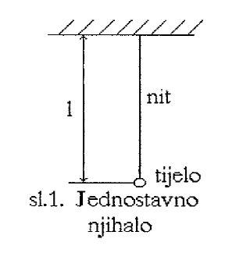 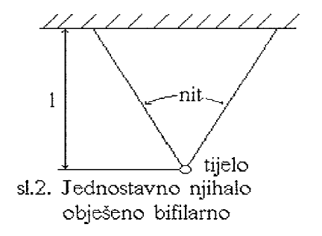 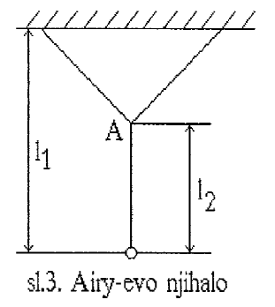

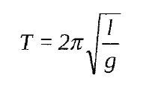**Slika 1.** Jednostavno njihalo – je sitno tjelo obješeno na niti stalne duljine. Njen period se određuje formulom

**Slika 2.** Jednostavno njihalo obješeno o dvije niti (bifilarno). Na taj način smo ograničili gibanje sitno tijela samo u dva smjera. Naprijed – nazad.

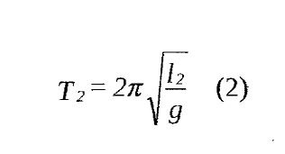**Slika 3.** Airy-evo njihalo – je njihalo gdje umjesto obješenog sitnog tijela na bifilarno njihalo objesimo nit jednostavnog njihala. Tada smo napravili složeno njihalo. Ono se sastoji od dva perioda T1 i T2. Vrijede slijedeće formule gledano sa slike 3.

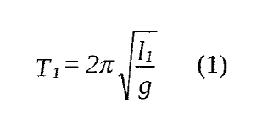

Ukoliko njihalo izvedemo ukoso od položaja ravnoteže, tada ono izvodi istodobno njihanje naprijed-natrag i njihanje lijevo-desno. Krivulje koje opisuje sitno tijelo zovemo Lissajous-ove krivulje.

Oblike krivulja određuje odnos tih dviju frekvencija titranja odnosno, njihovi periodi. Odnos perioda u našem slučaju dobijemo kada podijelimo jednadžbe (1) i (2):

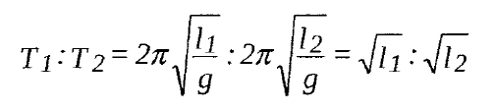U našem pokusu koristiti ćemo Airv-evo njihalo prikazano na slici 4.

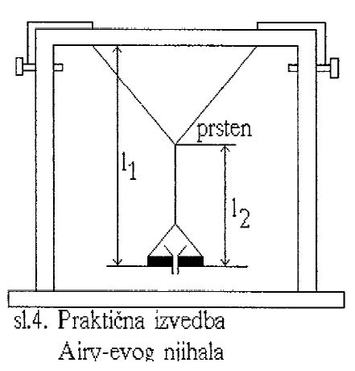

Zadaci za vježbu:

1. Načini Lissajousove krivulje za ove omjere titrajnih vremena:
   1. T1:T2 = 3 : 2
   2. T1:T2 = 4 : 3
   3. T1:T2 = 5 : 4
   4. T1:T2 = 2 : 1
2. Napiši namještene vrijednosti za l1 i l2 za svaki omjer zadanih titrajnih vremena
3. Skiciraj dobivene krivulje na priloženom grafu.

|  |  |  |  |  |
| --- | --- | --- | --- | --- |
| **Duljina [m] l1,l2/omjer** | **T1:T2 = 3 : 2** | **T1:T2 = 4 : 3** | **T1:T2 = 5 : 4** | **T1:T2 = 2 : 1** |
| **l1** |  |  |  |  |
| **l2** |  |  |  |  |

|  |  |
| --- | --- |
| **T1:T2 = 3 : 2** | **T1:T2 = 4 : 3** |
|  |  |
| **T1:T2 = 5 : 4** | **T1:T2 = 2 : 1** |
|  |  |